Universidad de San Carlos de Guatemala
Centro Universitario de Occidente División de Ciencias de la Ingeniería
Compiladores 1
Ing. Daniel Gonzalez
Sección: A



Manual de Usuario

Carlos Raúl Alberto López Peláez 202031871

Quetzaltenango,6 de Marzo del 20234

Programa emulador de consultas SQL

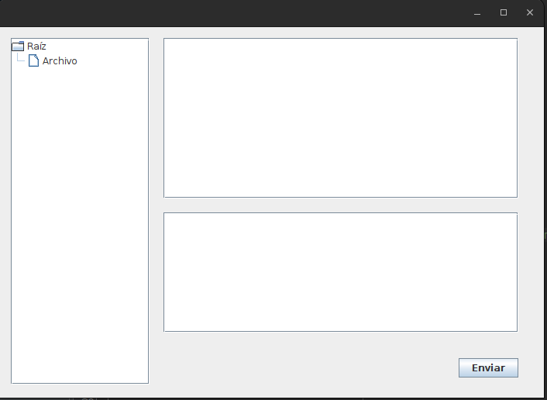
1. Panel de consultas:

- Esta área te permite escribir y ejecutar consultas SQL.
- Puedes escribir una sola consulta o varias consultas a la vez.
- El panel de consultas generalmente tiene un botón para enviar la consulta.

2. Panel de resultados:

- Muestra los resultados de la consulta actual.
- Puedes desplazarte por los resultados

3. Explorador de archivos:

- Muestra una estructura de árbol de archivos disponibles.
- Puedes expandir y contraer las carpetas para ver su contenido.
- Puedes hacer clic en un archivo para abrirlo en el panel de consultas.

Ejemplo de Uso

En el explorador de archivos, selecciona la base de datos con la que deseas trabajar.
En el panel de consultas, escribe una consulta SQL.
Haz clic en el botón Enviar para ejecutar la consulta.
Los resultados de la consulta se mostrarán en el panel de resultados.

